Instituto Tecnológico de Estudios Superiores de Occidente
PROYECTO DE APLICACIÓN PROFESIONAL (PAP)

Departamento de Procesos Tecnológicos e Industriales (DPTI)
Programa de Desarrollo Tecnológico para la Sustentabilidad Energética, Ambiental y Alimentaria

4D08 Conservación de Bosques de Occidente

El Bosque Universitario como Espacio para la Educación Ambiental y el Manejo Participativo

Actividades de Diagnóstico Participativo e Identificación de Problemáticas para la Evaluación y Diseño de un Programa en Educación Ambiental
Tlaquepaque, Jalisco. Mayo 2016
Coordinador PAP. Marco Gutiérrez González
Lic. en Gestión Cultural
Andrés Gómez González – GC690772

ÍNDICE
Presentación Institucional de los Proyectos de Aplicación Profesional 3
Objetivos 4
Justificación 5
Antecedentes del Proyecto 6
Contexto 10
Desarrollo 12
Introducción a la Educación Ambiental 12
El Papel de la Investigación Científica 13
Diagnóstico piloto 16
Propuesta 24
Conclusión 27
Bibliografía 28

REPORTE PAP

Presentación Institucional de los Proyectos de Aplicación Profesional
Los Proyectos de Aplicación Profesional son una modalidad educativa del ITESO en la que los estudiantes aplican sus saberes y competencias socio-profesionales a través del desarrollo de un proyecto en un escenario real para plantear soluciones o resolver problemas del entorno. Se orientan a formar para la vida, a los estudiantes, en el ejercicio de una profesión socialmente pertinente.
A través del PAP los alumnos acreditan el servicio social, y la opción terminal, en tanto sus actividades contribuyan de manera significativa al escenario en el que se desarrolla el proyecto, y sus aprendizajes, reflexiones y aportes sean documentados en un reporte como el presente.
Resumen
El reporte contiene una breve semblanza sobre los objetivos de la investigación que a continuación se presenta. Un breve resumen de la consolidación del Bosque Universitario y el contexto en el que se ha desenvuelto desde su creación. Hace un breve recorrido por las actividades de Mi Bosque que se ofrecieron en 2015 a los alumnos del Bachillerato Pedro Arrupe.
Una introducción a las ideologías promovidas por la educación ambiental en México y una reflexión sobre el papel de la ciencia en los nuevos paradigmas de participación social e investigación participativa. De la mano se hace un breve recorrido por las actividades de Mi Bosque ofrecidas en 2015 a los alumnos del Bachillerato Pedro Arrupe y el pilotaje de un diagnostico participativo en donde los asistentes plantearon problemáticas referentes al Bosque de la Primavera y posibles líneas de acción para su resolución.
El documento finaliza con una propuesta metodológica para poder replicar el diagnostico en las instituciones que conforman el Bosque Universitario como un primer paso en la elaboración de programas de educación ambiental en cada instancia.

Objetivos
El objetivo de este Proyecto de Aplicación Profesional es establecer vínculos con las distintas instituciones educativas que cuentan con propiedades dentro del Bosque La Primavera (BLP) en la zona conocida como Bosque Universitario.
Difundiendo las acciones que se han llevado a cabo desde la Universidad ITESO, se pretende propiciar el involucramiento de dichas instituciones (ITESO, UNIVA, Universidad Panamericana, Universidad La Salle y Colegio Cervantes Primaria) en las prácticas de conservación y restauración forestal en sus respectivas propiedades. Asimismo se estudiará la posibilidad de generar un acuerdo interinstitucional mediante el cual se establezcan metas para la conservación y restauración forestal del Bosque Universitario.
Redactar la teoría necesaria sobre Educación Ambiental y formular una propuesta desde la Gestión Cultural para generar un diagnostico participativo de las problemáticas socioambientales que rodean al BLP.

Justificación
La importancia de este proyecto radica en el potencial de lograr el involucramiento de más comunidades estudiantiles en las acciones de conservación y restauración forestal en el BLP y en su apropiación cultural del área natural; con la finalidad de fomentar la creación de espacios y actividades relacionadas a la política pública y la participación en la toma de decisiones sobre los servicios ecosistémicos que benefician al contexto urbano.

Antecedentes del Proyecto
El proyecto que se describe en este reporte tiene ubicación geográfica en el Bosque La Primavera (BLP), particularmente en una serie de predios que se ha llegado a conocer como Bosque Universitario, del cual el ITESO forma parte.
La adquisición de dichos predios se llevó a cabo mediante donación el día 31 de marzo de 1999. En esta fecha el Sr. José Cástulo Romero Valencia realizó una donación a favor del Instituto Tecnológico y de Estudios Superiores de Occidente A.C., siendo intermediario el Ing. Salvador Ibarra Álvarez del Castillo en su carácter de Presidente del Consejo de Directores. El convenio celebrado fue un contrato de donación pura, incondicional y gratuita en donde se entregaba una fracción de 6.7 ha del predio rústico denominado “Las Planillas”, ubicado en las inmediaciones de las municipalidades de Tala y Tlajomulco de Zúñiga.
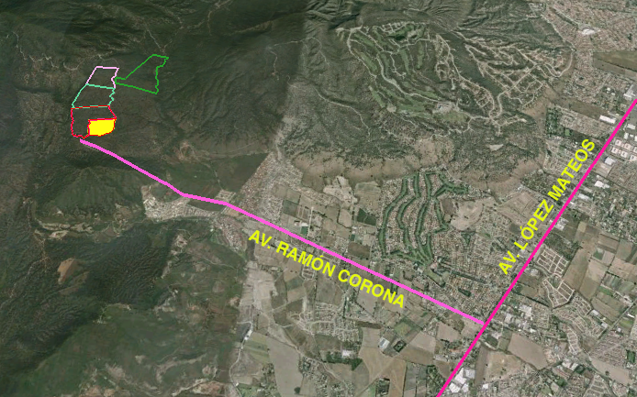
Figura 1. Ubicación del Predio Planillas Sur ITESO.
Además de dicho predio, el Sr. Cástulo Romero donó cuatro predios más contiguos en la misma loma a otras escuelas, con la intención que fueran espacios de conservación. Como se observa en la siguiente imagen, al Norte del predio del ITESO, al Oeste del camino, se encuentra el predio del Colegio Cervantes con 16.2 ha, seguido por el de Universidad La Salle con 15.0 ha, la UNIVA con 10.1 ha y frente, al Este del camino la Universidad Panamericana con 20.3 ha. (Ontiveros et al. 2013).
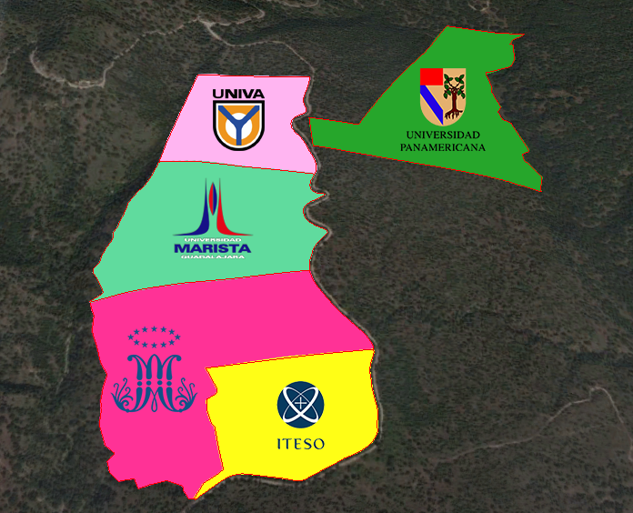
Figura 2. Distribución institucional del Bosque Universitario.
El 25 de abril de 2012 se presenta un incendio en el Bosque La Primavera (BLP), evento que generó tanto en la instancia gubernamental encargada de la gestión forestal nacional (la Comisión Nacional Forestal o CONAFOR), como en la dedicada a la administración del BLP (la Dirección del Bosque La Primavera, ahora Organismo Público Descentralizado Bosque La Primavera), un despertar creativo en donde las soluciones no eran más propuestas que podrían implementarse, sino acciones focalizadas al desarrollo pleno del área natural.
La Comisión Nacional Forestal (CONAFOR) optó como solución la creación y promoción de apoyos económicos a proyectos de compensación ambiental; proyectos y programas enfocados en la mitigación de los efectos que los constantes incendios durante los anteriores 10 años dejaron al BLP en un estado deteriorado y poco aprovechable.
Dichos apoyos se fundamentan adecuadamente de acuerdo al artículo 127 de la Ley General de Desarrollo Forestal Sustentable (LGDFS) que dice: “cuando se presenten procesos de degradación, desertificación o graves desequilibrios ecológicos en terrenos forestales o preferentemente forestales, la Comisión formulará y ejecutará, en coordinación con los propietarios, programas de restauración ecológica con el propósito de que se lleven a cabo las acciones necesarias para la recuperación y restablecimiento de las condiciones que propicien la evolución y continuidad de los procesos naturales que en ellos se desarrollaban, incluyendo el mantenimiento del régimen hidrológico y la prevención de la erosión y la restauración de los suelos forestales degradados”.
Junto con esta nueva ola de apoyos, se decidió crear una serie de lineamientos que apoyaran también a los terrenos forestales que se habían visto afectados por el cambio de uso de suelo. En mayo de 2012, la CONAFOR da a conocer el reglamento en el cual se establecen las líneas de acción para la selección, asignación, operación y seguimiento de los proyectos de restauración propuestos.
Es bajo esta iniciativa que se abre la “Convocatoria para la selección de proyectos de restauración ecológica para compensación ambiental en el Área de Protección de Flora y Fauna La Primavera”. Con esto, la CONAFOR invita a personas físicas o morales de nacionalidad mexicana, administradores o dueños de terrenos forestales (preferentemente) federales, estatales o municipales cerca o dentro del Bosque La Primavera, a que presenten su solicitud y un reporte técnico con el fin de obtener apoyos económicos que vayan acorde a las metas del proyecto de restauración ecológica.
Ese mismo año, el ITESO toma interés en participar en dicha convocatoria y obtiene mediante convenio, un apoyo económico por parte de CONAFOR para comenzar labores de conservación y restauración forestal en el predio conocido como Planillas Sur ITESO de 6.7 ha.
En los siguientes años el ITESO ha consolidado actividades y proyectos que han involucrado profundamente a su comunidad universitaria. Estas prácticas se han llevado a cabo con el apoyo primordial de alumnos y profesores de la Lic. en Ingeniería Ambiental quienes además de organizar Jornadas de Restauración, llevan a cabo investigación aplicada desde distintas materias, incluidos Proyectos de Aplicación Profesional.
Algunas de las actividades que se desarrollan en el predio Planillas Sur ITESO incluyen las obras de conservación y restauración forestal que fueron dictaminadas mediante convenio por parte de CONAFOR y que deben apegarse a las especificaciones previstas en el “Manual de Protección, restauración y conservación de suelos forestales” publicado por la CONAFOR. Asimismo, dicha dependencia otorga asesorías y supervisa que las obras se realicen de manera adecuada.
Asimismo, se ha logrado generar una serie de reportes e informes sobre estudios y proyecciones sobre las diferentes prácticas llevadas a cabo, desde análisis topográficos, estudios de servicios hidrológicos hasta una propuesta de un sendero ecológico interpretativo.

Contexto
Localizado en la región poniente de la zona metropolitana de Guadalajara, el bosque se encuentra dentro de una superficie aproximada de 30,500 hectáreas de propiedad particular, en los municipios de Tala, Zapopan y Tlajomulco, en el Estado de Jalisco. El Bosque de la Primavera se reconoce como un Área Natural Protegida por el gobierno de México desde 1980 y como Reserva de la Biosfera (Man and Biosphere) por la UNESCO desde 1972; y como Área de Protección de Flora y Fauna desde el año 2000.
El Plan de Acción de Madrid dicta que las reservas de la Biosfera deben conformarse por tres componentes: una o más zonas núcleo que sirvan como refugio de biodiversidad y áreas de investigación. Una zona circundante al área que sirva como un anillo de amortiguamiento de impactos; y una zona de transición que puede ser comprendida por actividades agrícolas. En el 98% de las más de 600 Reservas de la Biosfera se ha demostrado un progreso en el establecimiento de políticas que refuerzan la consolidación de estos componentes. Dentro del 2% que se han mostrado deficientes, se encuentra el Bosque de la Primavera. (UNESCO MaB 2008-2013).
La zona de amortiguamiento del bosque cuenta con extensos causes naturales que proveen el 35% del agua que se consume en la ciudad (Alcocer et. Al, 2014). El área al no ser parte de un ordenamiento territorial formal con políticas que refuercen su función, este queda bajo el mecanismo de la especulación inmobiliaria; permitiéndole al desarrollo urbanístico precipitarse a un posible cubrimiento del 80% del anillo de amortiguamiento en los próximos 20 años (Valdes et. Al, 2014).
Alcocer sugiere que la solución se puede encontrar en los criterios de desarrollo de las 25 localidades que conforman el sistema de poblaciones perimetrales al bosque, ya que desde la apropiación cultural por parte de estas comunidades se puede formalizar esta zona de amortiguamiento. El problema yace en la falta de identidad por parte de la sociedad tapatía; después del incendio del 2005, que afecto más de 10,000 ha. indicó que 7 de cada 10 habitantes de la zona metropolitana de Guadalajara no sabe dónde está el bosque de La Primavera. Mientras que los habitantes de las inmediaciones tienden a mudarse a la ciudad o a migrar a Estados Unidos (Valdes et. al. 2014).
También menciona la falta de espacios públicos para el ocio, el deporte y la convivencia con el área natural. Este contexto no solo convierte al bosque en un espacio inaccesible, si no que también permite la proliferación de conductas ilícitas como sucede en el poblado de San Juan de Ocotán, catalogado como una de las zonas más peligrosas de la ciudad. Agregando al creciente listado de problemáticas, el bosque recibe cada año a más de 300,000 visitantes, superando la capacidad de control de las autoridades del bosque (2014).

Desarrollo

Introducción a la Educación Ambiental
De acuerdo con Oyama, la educación ambiental tiene variantes en su significado, dependiendo de varias perspectivas. Sostiene que la perspectiva pura de ésta yace en trabajar sobre alternativas para el manejo de ecosistemas, que integren el conocimiento de la biodiversidad biológica, su origen, evolución, dinámica, funcionamiento y mantenimiento a través de una apropiación social del territorio. Menciona también que la ideología del desarrollo sustentable es la rama en la cual se educa a la sociedad sobre los distintos componentes de un ecosistema, y que desde el punto de vista de la ecología, funge a la par como lema de la promoción social ( Oyama et. Al, 2010).
Por su parte, Toledo defiende que sí hay distintas definiciones de qué es el desarrollo sustentable, pero que todas ellas consideran un desarrollo en pro de las necesidades humanas presentes. Es decir, todas ellas contemplan el desarrollo sin comprometer las necesidades de generaciones venideras, teniendo en cuenta el mantenimiento de los procesos y sistemas ecológicos fundamentales para la vida, al igual que sus recursos genéticos y el aseguramiento de la utilización de las especies de un ecosistema (2010).
Sin embargo, existe una disyuntiva al querer adoptar agendas que carecen de un criterio social y que siguen los dictados y/o acuerdos internacionales, o de seguir un modelo establecido por países más desarrollados, ya que esto deja de lado –e incluso ignora– la riqueza cultural y las circunstancias sociales y económicas de países con una realidad distinta. En realidad, la adopción de criterios ecológicos para ayudar al desarrollo de una sociedad sustentable implica retos que no se resuelven bajo la lógica del mercado.
En México, el ejercicio de la política social no ha promovido el desarrollo de la sociedad, ya que el acceso a servicios de educación, salud y vivienda ha sido muy restringido, o incluso nulo. Esto es especialmente notorio en zonas rurales o empobrecidas del país, donde está presentes gran parte de los ecosistemas naturales. Precisamente es en esta problemática donde la educación ambiental puede ofrecer soluciones reales, como la generación de acciones y programas para fomentar en las comunidades el entendimiento de su ecosistema y sus recursos para mejorar su aprovechamiento (Toledo, 2010).

El Papel de la Investigación Científica
Nuestro país cuenta con gran riqueza biológica. Ésta se extiende y distribuye a través de varias regiones, por lo cual no es exclusiva de un estado en específico o un ecosistema en particular.
Los inventarios bióticos son parte de las estadísticas mundiales y son fundamentales para el establecimiento de políticas de conservación. Gracias a ellos se determinan áreas en las que la conservación es una prioridad y zonas de endemismos. La generación de dichos inventarios en un país es parte de la construcción de un acervo cultural y científico, ya que sientan bases sólidas para delinear políticas que busquen la preservación de los ecosistemas.
Es indispensable que se genere una fase que evalúe las contribuciones científicas y tecnológicas para la implementación de una “ciencia para el manejo sustentable de los recursos naturales”, en función de criterios establecidos que busquen la sustentabilidad (Funtowicz, 1998).
Esto implica un quiebre en los mecanismos establecidos para la evaluación del trabajo científico, basados meramente en razones académicas (Toledo, 2010). Para ello es necesario que surja un nuevo concepto de “validez académica”, el cual contemple que el conocimiento generado debe ser medido por los agentes sociales activos en los procesos a optimizar (aquellos que manejan los recursos naturales y las instancias sociales formales o informales que rigen ese manejo). En otras palabras, que el control en la calidad de la información producida, esté en función de su utilidad real en la forma que se realiza la toma de decisiones por parte de los agentes o sectores involucrados en el manejo y uso de un recurso en específico (Oyama et. Al, 2010).
Es por lo anterior que el investigador debe forzosamente de comunicarse e intercambiar experiencias con los individuos pertenecientes a sectores no académicos, ya que la validez de sus aportaciones se relaciona directamente con que tan efectivas son éstas al resolver problemáticas identificadas por los agentes sociales.
Reyes Ruíz habla sobre cómo, en caso de materia ambiental, casi toda la investigación científica existente hasta ahora ha sido realizada, en su mayoría, por académicos y personal especializado; y que para muchos investigadores, la inclusión de actores sociales no académicos en la construcción de los conocimientos resulta demagógico, idealista, inviable o ingenuo, al contrario de lo propuesto por la investigación participativa. Esto proviene principalmente de aquellos científicos que defienden que el campo de la ciencia, en su estado actual, no requiere de la inclusión de actores sociales en los procesos de investigación para otorgar soluciones a problemas ambientales actuales (2010).
Por investigaciones sobre problemas ambientales, debemos entenderlas como procesos de construcción de conocimientos en los que el objeto de investigación abarca las dimensiones ecológicas y sociales de la realidad que se va a estudiar.
La participación social en la investigación sobre problemas ambientales puede fomentar interpretaciones y propuestas (diferenciada por la mediación de las costumbres sociales) más adecuadas a la compleja problemática que enfrentan las sociedades actuales y sus entornos naturales. Los ciudadanos comunes pueden ocupar un lugar al lado de los expertos, técnicos administradores y políticos en la búsqueda y definición de problemáticas y soluciones ambientales que los afectan. (Reyes Ruíz, 2010)
Algunos de los distintos grados de participación pueden ser los siguientes (De Schutter, 1983; López, 1987; Esteva y Reyes, 1998; Anderson, 1999):
- El grupo social o la comunidad en la que se investiga un problema ambiental brinda información a los especialistas o académicos que están realizando el estudio.
- El grupo social o la comunidad participa en la elaboración de la agenda temática o en la definición del problema que debe ser investigado.
- El grupo social o la comunidad se involucra en el proceso de la investigación, desde la definición de objetivos, pasando por la recolección de datos, la interpretación de los mismos, hasta la programación de acciones que se derivan de la investigación y que pretenden resolver problemas sobre el entorno social y ecológico.
- El mayor nivel de participación se da cuando el grupo social o la comunidad, a diferencia de los otros niveles, es capaz de conducir por sí misma la investigación, con el apoyo, pero no con la conducción de los académicos.
Reyes Ruíz no deja de lado las posibles problemáticas presentes en la investigación participativa; estas pueden manifestarse de maneras bien intencionadas: los equipos de investigación relegan el objetivo central de crear conocimientos y vuelca sus esfuerzo hacia un activismo social puro. Entonces se involucran en al búsqueda de respuestas a las principales reindivicaciones económicas y políticas demandadas por las comunidades. En estos casos no hay investigación seria y se le confunde con la promoción social. A nombre del desarrollo de procesos abiertos y participativos en ocasiones no se establecen métodos, instrumentos, criterios ni registros sistemáticos.

Diagnóstico piloto
En mayo 2015 como parte de las actividades de la asignatura de Producción de proyectos culturales, se gestionó una serie de actividades focalizadas en problemáticas ambientales que se viven en el contexto de la ciudad bajo un proyecto nombrado Mi Bosque.
Las actividades se organizaron para los alumnos de la Preparatoria Pedro Arrupe, institución educativa jesuita para jóvenes de bajos recursos; comprometida con el pleno desarrollo de su alumnado, les proveen de almuerzos y oportunidades de inserción en el ambiente laboral y los alumnos cuentan con una beca del 100% que cubre sus estudios.
Previo a las actividades, se les brindó a los alumnos una presentación introductoria sobre la historia del Bosque de la Primavera, su flora y fauna y su consolidación como área natural protegida y como reserva de la biosfera. De los 17 asistentes al primer volumen de Mi Bosque, 9 nunca habían ido al bosque. Los 8 restantes mencionaron haber asistido con sus familias.
Las experiencias de la primera sesión se conformaron por una visita el predio Planillas Sur ITESO donde a cargo de la maestras Lydia Hernández y Alejandra Castellanos, mismas que participan en el proyecto PAP de Conservación de Bosques; se ofreció un recorrido por las diferentes labores de restauración que se encuentran en la propiedad y se abordó la historia de la participación del ITESO a partir de los incendios de 2012. Se les brindó información sobre la restauración de suelos y las maneras apropiadas de consolidar una actividad de reforestación. Durante el recorrido se hizo una comparación entre los diferentes predios que conforman el Bosque Universitario, donde Planillas Sur ITESO era el más próximo a un estado óptimo.
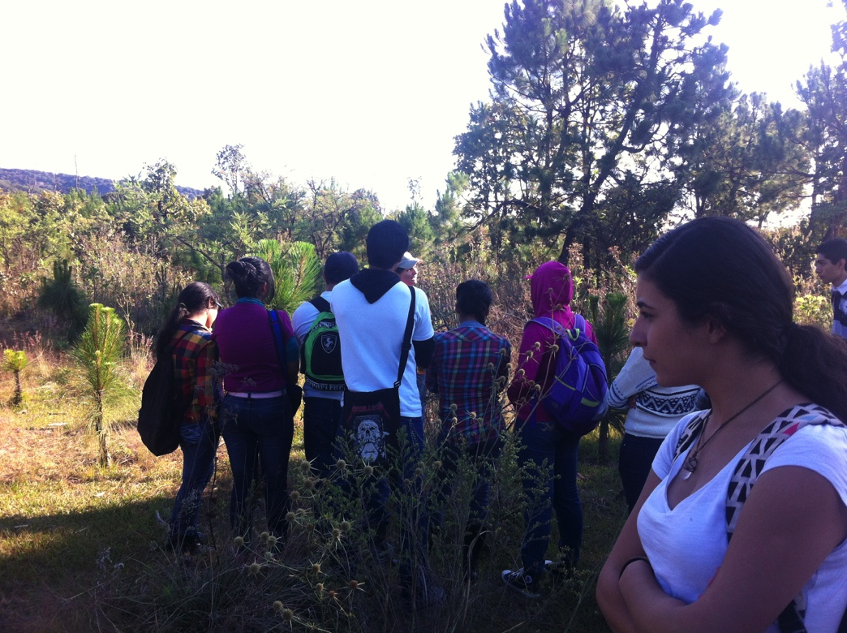
Figura 3. Visitq MiBosque mayo 2015 al predio en el Bosque de la Primavera del ITESO.
Se comentó acerca de las situaciones de inseguridad que se habían vivido previamente en los predios; desde la presencia de grupos delictivos, robos y destrucción de infraestructura. Los asistentes también aprendieron sobre las situaciones legales de la tenencia del suelo forestal, sus diferentes usos y las políticas que rodean la problemática y las preferencias de estas por beneficiar al mercado inmobiliario.
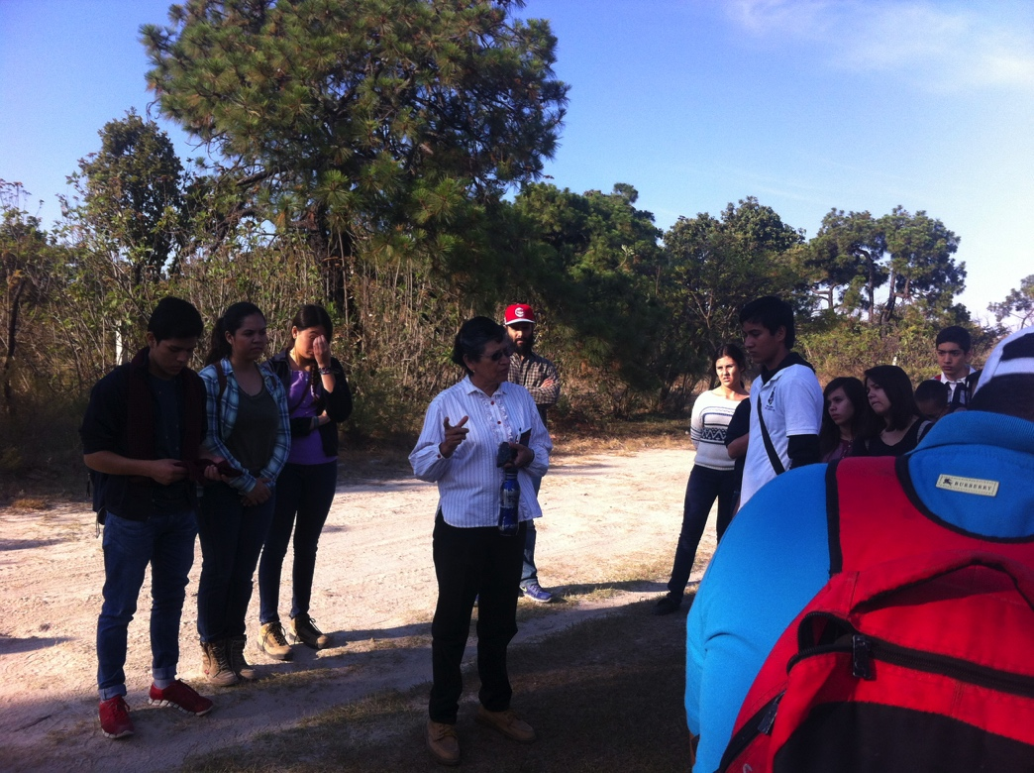
Figura 4. Plática con Lydia Hernández sobre los trabajos que el ITESO realza en el Bosque de la Primavera.
Al finalizar el recorrido las actividades se trasladaron a Suelo Sano Rancho Orgánico, ubicado en el lado poniente de la ciudad muy cerca del bosque y en las inmediaciones de las instalaciones de MONSANTO en Guadalajara. Los asistentes tuvieron la oportunidad de aprender técnicas de producción orgánicas y las diferentes maneras de distribuir el producto en una economía con una gran demanda. Se abordaron temas sobre la producción industrial de alimentos con base en transgénicos y como esto afecta la salud de los suelos, el agua y la salud de las personas.
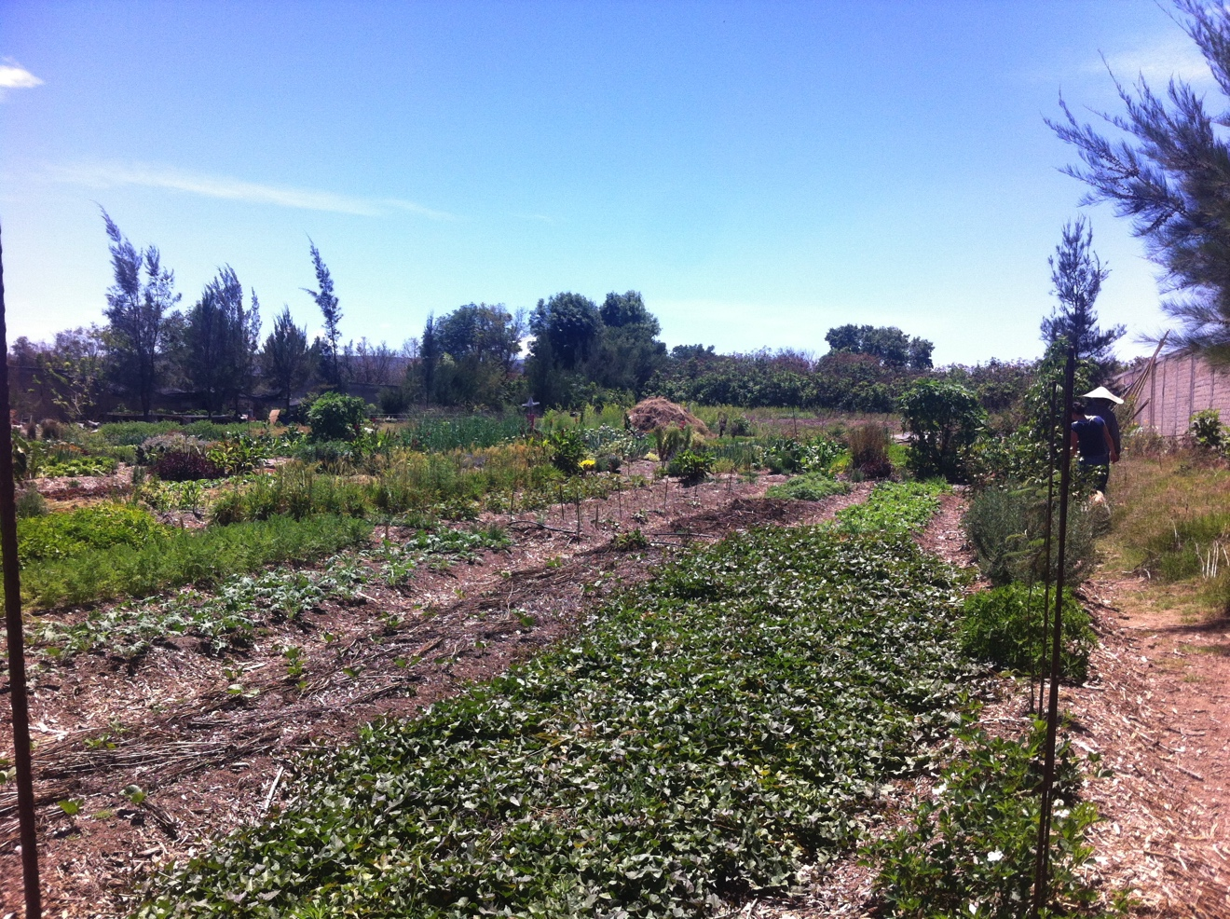
Figura 5. Visita a Suelo Sano Rancho Orgánico, MiBosque mayo 2015.
En noviembre del mismo año, se realizó una segunda sesión con nuevos y previos asistentes en donde el enfoque principal era la biodiversidad. En esta segunda sesión se volvió a encuestar a los asistentes sobre sus experiencias previas en el bosque; 10 de los 22 encuestados nunca habían ido al bosque.

Se invitó a la ornitóloga Lizzie Martinéz de la Red Observadora de Aves a impartir una ‘pajareada’ en las instalaciones del ITESO. Se le proveyó a los asistentes con binoculares y una guía de aves. Al finalizar la sesión, Lizzie ofreció una plática sobre los diferentes indicadores ambientales que se pueden identificar al hacer un conteo de especies y número de aves presentes en un área; se abrió a discusión el tema de gobernanza, los asistentes reflexionaron sobre la supuesta democracia que rodea a los servicios ecosistémicos, al patrimonio natural y biocultural.
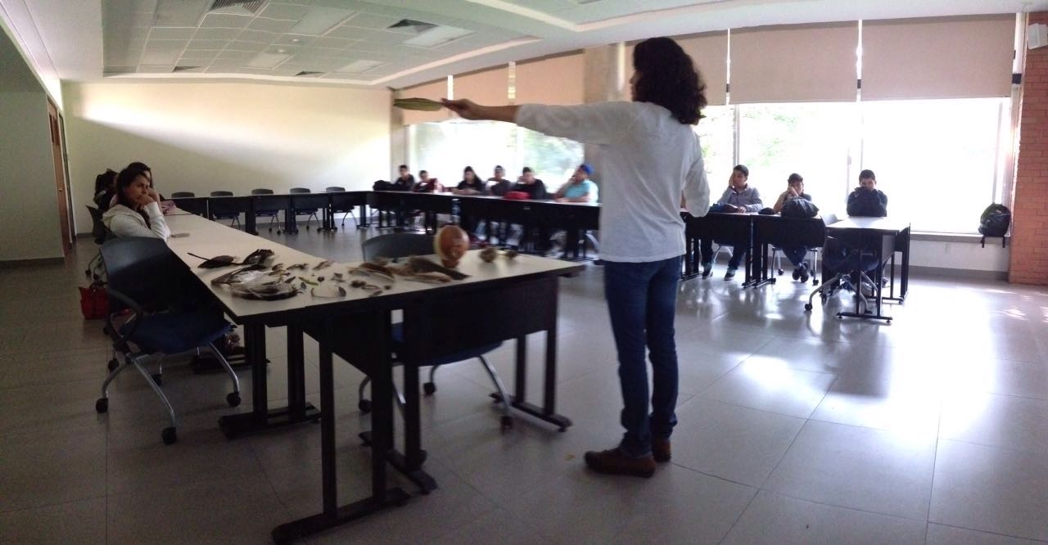
Figura 6, Clase con Lizzie Martínez sobre la Red Observadora de Aves en las instalaciones del ITESO, MiBosque noviembre 2015.
Para finalizar la sesión se invitó a los asistentes previos a dar el recorrido por el predio Planillas Sur ITESO a los “novatos”. En el, abordaron los temas de tenencia de la tierra, transgénicos, actividades de restauración de suelos y compararon el progreso del predio ITESO con el de los terrenos vecinos.
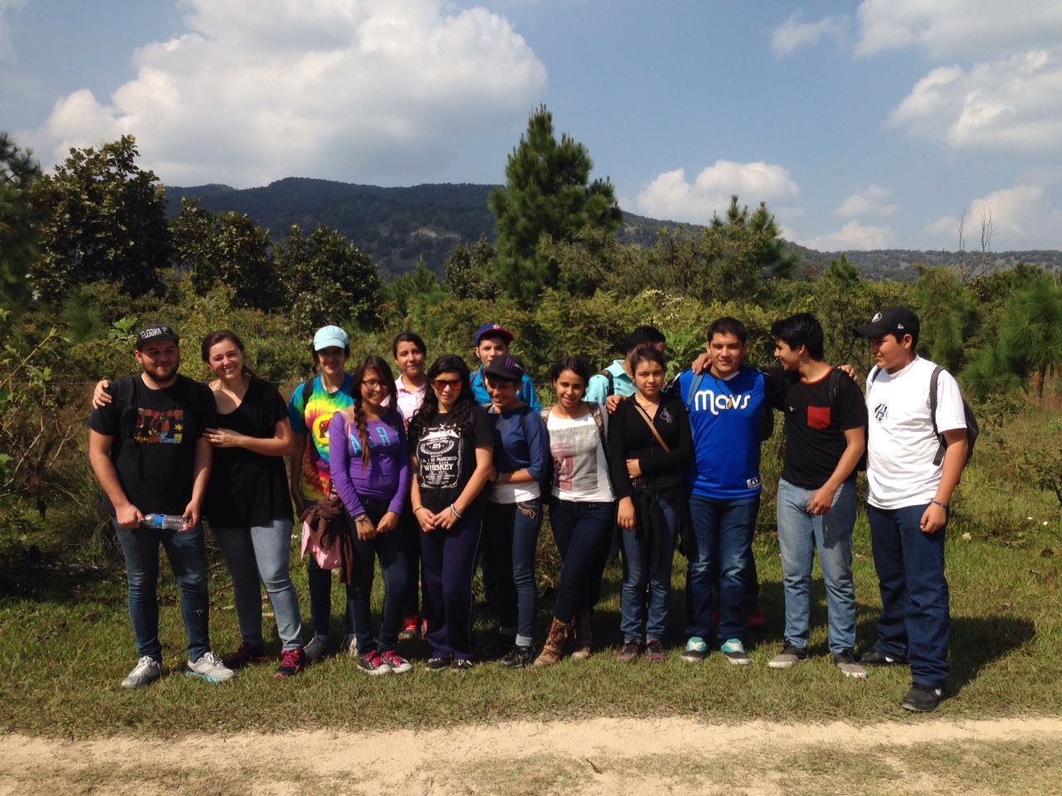
Figura 7. Estudiantes que participaron en la visita MiBosque noviembre 2015
Días después, nos reunimos los asistentes en las instalaciones del Bachillerato Pedro Arrupe para tener una sesión de reflexión sobre las problemáticas vistas en las actividades de Mi Bosque. En esta reunión se le dio a los participantes una encuesta en donde se les pidió que eligieran de entre 4 categorías la problemática que debía resolverse con más urgencia: Problemas de legislación y conflictos legales del territorio, las comunidades aledañas al bosque tienen un acceso limitado a información sobre el bosque, la ciudad tiene un acceso limitado a información sobre el bosque, hay pocos lugares en el bosque que se pueden visitar y no hay maneras fáciles de llegar.
De las 17 encuestas aplicadas: 9 identificaron que la problemática más urgente a resolver era el acceso limitado a la información en la ciudad. 4 los problemas legales del territorio. 2 mencionaron la falta de acceso a información por parte de las comunidades cercanas al bosque; y finalmente 2 eligieron la falta de espacios para el esparcimiento y el ocio.
Una vez elegidas las categorías se formaron equipos de acuerdo a la opción seleccionada; se le pidió a los participantes formular una propuesta desde un contexto escolar, para la solución de la problemática que eligieron.

Categoría | Propuestas
La ciudad tiene un acceso limitado a información sobre el bosque | “Campañas, pero no solo a escuelas o agencias si no en las calles porque es dónde se podría compartir más la información que nos ayudará a seguir este proyecto.  Involucraría a otras escuelas diciéndoles todas las ideas y actividades que haremos, dárles unas pulseras y si crear una página web para publicar las actividades, fotos y premios que se darán.  Cuando se presente la campaña en la calle, se juntaran fondos y con lo que se recolecte se utilizará para herramientas y pagar los camiones de transporte.  Hacer folletos, volantes, juegos etc. (música ).  Prepa 13 U de G (para que participe)”.
 | “invitando a las escuelas a plantar árboles y darles pláticas sobre el cuidado del medio ambiente”.
“Fiesta callejera.
Regalar plantas/árboles
Actividades recreativas (pintura, juegos, baile)”.

 | “Dando conocimientos clave a las escuelas con base a eso y haciendo recorridos al bosque”.
 | “Llevar información a las escuelas especialmente escuelas públicas y hacer/ invitarlos a recorridos como los de “Mi Bosque”, para de esta manera hacer conciencia y darle la debida importancia”.
 | “Lo que haría es hacer un programa el cual fomente el estudio de cuidado del medio ambiente, por lo cual las escuelas se verán interesadas en como implementar los procesos de cuidados del medio ambiente en sus instalaciones. Con esto lograr plantar árboles”.
 | “Recorridos al bosque como el que se hizo, en donde expliquen las maneras de cuidarlo. Lo que hace daño, consecuencias para que puedan tomar consciencia y apoyar. También se podrían hacer pláticas en las distintas colonias sobre esto y así poder invitar a las personas a participar”.
“Entrevistando personas cercanas al bosque y con investigaciones verídicas hacer “publicidad” con cosas que se podrían hacer, detalles para cada quien.
Estaría padre que se investigaran efectos de los contaminantes y que daños estamos haciendo a nuestro planeta.
Analizar como es que cada uno desde sus casas pueda hacer algo, con pequeñas acciones o cambiando costumbres en su casa. También en los trabajos y áreas culturales y demás zonas.
Pero no solo decir daños sino que informar las ventajas que podríamos llegar”.
 | “Pediría que hubiera un paseo escolar en el que podamos explicar el conflicto que vivimos, gracias a el mal aprovechamiento de recursos o al mal uso. Después pediría que ayudaran en lo más que puedan a conservar en buen estado nuestro bosque”.
Tabla 1

Categoría | Propuestas
Conflictos legales del territorio | “Que las personas pudieran manifestar que ese territorio es de todos y es necesario para la ciudad además que se hiciera un trato con el gobierno para que esos terrenos no se vendan a constructoras”.
Conflictos legales del territorio | “Hacer campañas de jóvenes con iniciativa de ayudar al bosque en lo que podamos hacer, dejar como el mensaje, invitarlos a que sepan que tan importante es el bosque para nosotros y para todos”.
Conflictos legales del territorio | “Reforestar y hacer campañas de esto e invitar a la sociedad por medio de escuelas que apoyaran al bosque de manera jurídica al no permitir fraccionamientos etc.”
Conflictos legales del territorio | “Una campaña informativa en donde alumnos de una escuela compartan la problemática con otras escuelas y a la ves tener mas personas que informen.  Una caminata por el rio, con reforestación e investigación”.
Conflictos legales del territorio | “Dando conocimientos clave a las escuelas con base a eso y haciendo recorridos al bosque”.
Tabla 2
Categoría | Propuestas
Las comunidades alrededor del bosque tienen un acceso limitado a información sobre el bosque | “Recaudar voluntarios.  Reforestación, que durante el recorrido en el bosque se de un poquito mas la interacción con todos y que se nos de un pequeño lunch, visitar otras áreas del bosque.  Conocer mas de la historia del bosque. invitar a otras escuelas y organizaciones para que brinden ayuda.  Iniciar campañas de información”.
 | “Ir a aquellas zonas donde la información escaza y comenzar a poner centros de información, incluiría a grupos de estudiantes interesados para que así sea más fácil la distribución de información relacionada con el bosque y así ”.
Tabla 3
Categoría | Propuestas
Hay poco lugares en el bosque que se pueden visitar | “Desde mi punto de vista lo trataría con la música, posiblemente con cortometrajes que incluyan música con la misma naturaleza, aves, agua, viento etc.”
Hay poco lugares en el bosque que se pueden visitar | “Plantar árboles no solo en áreas determinadas, si no tratar de buscar los permisos para reforestar el bosque completo, como los terrenos de las universidades, que no los trabajan o los cuidan.  Trazar caminos directos a cada área determinada, medios alternos de transportes donde no entren transportes que contaminen.  Hay áreas, en las calles no se puede trabajar ya que no hay axeso, por que son áreas privadas, las cuales muchas veces los caminos sin inaxesibles en la mayoría de los casos, donde las personas no pueden pasar y no se puede disfrutar de la vista o de lo que se tiene en esa parte del bosque.  Trabajar en equipo junto con todas las universidades. O pedirles permiso para trabajarlas e invitar a escuelas o kinders que son a los que más les puede llamar la atención”.
Tabla 4

Propuesta

El proyecto de aplicación profesional propone entonces replicar dentro de las instituciones que conforman el bosque universitario el mismo modelo de diagnostico participativo a través de actividades de aprendizaje.

Comenzando con la gestión de un acuerdo interinstitucional en el periodo de primavera 2016, se contactó a los departamentos legales de las universidades que comprenden el bosque universitario. Las administraciones no contaban con un programa de conservación de sus propiedades ni una iniciativa. Durante el semestre se entregó reportes a cada instancia en donde se detallaban las labores realizadas por el ITESO y los lineamientos establecidos por CONAFOR.

Se estableció un canal de comunicación entre las dependencias institucionales encargadas de establecer los convenios externos. Servicios generales la dependencia que se ha encargado de ejercer los incentivos otorgados por CONAFOR desde el ITESO se encargará de establecer y redactar junto con el Departamento de Relaciones Externas un convenio colaborativo que dictamine que el total de hectáreas entre los diferentes predios universitarios se emplearán para la conservación del bosque con la intención de acceder a incentivos por parte del programa de CONAFOR de Pago por Servicios Ambientales.

***

Gestionar junto con las universidades, actividades de divulgación científica enfocadas en las problemáticas e iniciativas que favorecen al bosque presentemente; ampliando así el panorama teórico de los estudiantes de cada institución. Para entonces permitirles desarrollar e identificar las problemáticas a las cuales pueden darles atención desde las licenciaturas ofrecidas en cada universidad. Emplear la especialización de aquellos que son capaces de generar mensajes en distintos medios tales como escritos, gráficos, sonoros y audiovisuales con un objetivo común.

Desde estas actividades es que se puede ir generando una red de práctica, consulta y acción social que incida sobre las políticas del bosque, la apropiación cultural del alumnado y a través de esta ultima generar acciones no impuestas por un sector académico, pero soluciones en base a la decisión de cada institución.

Así como en la elaboración del diagnostico piloto se pretende hacer inicialmente un análisis de información primaria y secundaria en donde primero se identifiquen las características del territorio en donde se incidirá para establecer relaciones causa – efecto sobre el estado actual del mismo. Como información secundaria se recabará y se hará un análisis grupal de las reflexiones generadas en la actividad.

De a cuerdo a la metodología ofrecida por el Instituto Internacional de Medio Ambiente y Desarrollo – América Latina (IIED – AL) se ofrecerán 3 pasos para poder dar seguimiento a un proceso más amalgamado:

- Preparar un documento de discusión básico: En este se recaudara la información con los elementos principales relacionados a la operación del caso de estudio, las leyes que se aplican, la identificación de problemas ambientales más un análisis de causa y efecto con una lista preliminar de prioridades.

- Gestionar seminarios/ “talleres” copartícipes: una ves establecido el documento que contextualice las problemáticas, se invitará a funcionarios, investigadores, promotores, representantes de comunidades, técnicos etc. a que sean participes en los seminarios donde se llegue a un acuerdo sobre las acciones a tomar.

- Ajuste y redacción de un documento final: este integrará la información de contexto, junto con las aportaciones de los talleres.

Una vez completada esta fase de involucramiento es que se pueden focalizar a actividades más concretas para llevar a acabo acciones que generen cambio. En base al modelo presentado en el “Symposium on Biodiversity and Ecosystems Services in Impact Assessment: Challenges for Integrated Environmental and Social Management Systems” de la IAIA (International Association of Impact Assessment) se presenta a continuación una estructura para determinar y encausar acciones

Procesos | Herramientas | Componentes
Diagnostico y participación para la toma de decisiones | Bases de conocimiento
Diagnostico y participación para la toma de decisiones | Evaluación de impacto social
Diagnostico y participación para la toma de decisiones | Análisis de riesgos sociales
Diagnostico y participación para la toma de decisiones | Mapping de stakeholders
Planeación y coordinación de la organización | Plan estratégico de organización social | Políticas institucionales de sustentabilidad de la organización social
Planeación y coordinación de la organización | Plan estratégico de organización social | Objetivos estratégicos y lineamientos para la administración organizacional
Planeación y coordinación de la organización | Plan estratégico de organización social | Programas y acciones estandarizadas
Planeación y coordinación de la organización | Plan estratégico de organización social | Escenarios e indicadores de impacto social
Planeación y coordinación de la organización | Plan operacional de organización social | Objetivos centralizados en proyectos, actividades y acciones concretas del programa
Planeación y coordinación de la organización | Plan operacional de organización social | Cronogramas, metas, presupuestos y organigrama
Administración de la organizaciones | Integración de la administración y las herramientas | Funciones y estructura organizacional
Administración de la organizaciones | Integración de la administración y las herramientas | Mecanismos de coordinación y responsabilidades
Administración de la organizaciones | Integración de la administración y las herramientas | Herramientas y mecanismos de evaluación

Será a través de las organización en las diferentes instituciones que se puedan empezar a concretar acciones focalizadas a las dichas problemáticas que se lleguen a identificar como producto de los talleres con especialistas. Dándole así a cada institución una identidad y una línea de trabajo para un proyecto común.

Conclusión
Establecer los medios adecuados para generar un cambio social no depende del acceso a información ni del liderazgo de instancias o personas especializadas en las problemáticas que nos rodean.
Cuando hablamos de los recursos naturales estamos refiriéndonos a un recurso público en manos de una sensible balanza dependiente de la especulación inmobiliaria, alimentaria, ganadera o energética. La falta de inferencia por parte de la sociedad tapatía en las políticas públicas que rodean a sus recursos naturales no es consecuencia de un mal gobierno o un estado de alerta por la violencia que ocurre en el país si no por el daño colateral de la opresión.
La deficiencia en la gobernanza de nuestras áreas naturales yace en la falta de espacios en donde la participación y la formación de ciudadanos empoderados se pueda canalizar en acciones y programas de desarrollo concretos. Desde la gestión cultural es un deber donar las herramientas de organización social que faciliten los procesos de empoderamiento y de acción no como manera de lucha contra el sistema, pero de trabajo colaborativo en un plano horizontal y equitativo que nos permita generar conocimiento a través de la práctica y la convivencia con los otros habitantes de nuestro territorio.
Nuestra formación como universitarios debe estar condicionada a la labor social del cambio de paradigmas, inclusión y equidad entre nosotros como alumnos y como ciudadanos, encaminarnos a la construcción de las ciudades que queremos construir y las ideologías por las que nos queremos regir. Es importante entonces ver esa alteridad en nuestro compañero ciudadano y aceptar los problemas de su contexto también como nuestros y vernos dentro de la causa y la solución.

Bibliografía
González, E. (2008). Educación Ambiental y Educación para el Desarrollo Sustentable: ¿Tensión o transición?. En: González Gaudiano, E. y Sauvé, L. (2008). Educación, medio ambiente y sustentabilidad. Mexico: Universidad Autónoma de Nuevo León, pp. 9-13
Toledo, V., Oyama, K. y Castillo, A. (2010). Manejo, conservación y restauración de recursos naturales en México. México, D.F.: Universidad Nacional Autónoma de México.
Toledo, V. (2010). Ecología, Sustentabilidad y Manejo de Recursos Naturales: La Investigación Científica a Debate. En: V. Toledo, K. Oyama y A. Castillo, ed., Manejo, conservación y restauración de recursos naturales en México, 2da ed. México, D.F.: Universidad Nacional Autónoma de México, pp.29-40.
Reyes, J. (2010). La participación Social en la investigación de Problemas Ambientales. En: V. Toledo, K. Oyama y A. Castillo, ed., Manejo, conservación y restauración de recursos naturales en México, 1da ed. México, D.F.: Universidad Nacional Autónoma de México, pp.45-60.
Arensberg, W. (2013). Symposium on Biodiversity and Ecosystems Services in Impact Assessment Panel: Biodiversity and Ecosystems Services in Energy “Challenges for Integrated Environmental and Social Management Systems”.
Alcocer, P., Valdés, S., (2014). Anillo Primavera: perspectivas en la gestión de la zona de amortiguamiento del bosque La Primavera desde la visión de los Paisajes Culturales. En: Seminario Internacional de Investigación en Urbanismo. "VI Seminario Internacional de Investigación en Urbanismo, Barcelona-Bogotá, junio 2014". Barcelona: DUOT. Disponible en < http://hdl.handle.net/2099/1595>. Acceso en: 9 de abril 2016.
Santiago, M. (2015) Buscando sinergías entre la educación ambiental y la participación. Una aproximación desde la evaluación de una campaña de educación ambiental en clave participativa. REMEA - Revista Eletrônica do Mestrado de Educação Ambiental, [S.l.], p. 109-128, abr. 2015. ISSN 1517- 1256., pp. 1-10. Disponible en: <https://www.seer.furg.br/remea/article/view/4991>. Acceso en: 10 abril 2016

